物流单位与司机账号管理：配送责任、开通和停用｜云上订货系统
物流单位与司机账号管理要把承运对象、联系资料、登录账号和本次配送责任接起来。维护一个车辆名称，不等于给司机开通了登录；创建账号，也不等于已经把某批出库单交给他。应先在物流快递建立正确类型的档案，需要自主登录时再维护关联账号，最后沿原配送单核物流、发货人及本批货物。人员离岗或合作终止时，档案停用、账号禁用与未完成配送交接分别处理，避免列表不见了而账号或业务仍在使用。

先分清物流档案、司机员工与登录账号
进入 PC 管理端仓库的物流快递，用名称、联系人或手机查现有记录，核物流类型与状态。默认列表按使用中查看，停用后的档案需要切换状态条件再查；查不到时先清关键字和类型条件，不立即新增同名记录。新增、编辑、删除需相应操作权限，账号信息还受物流账号权限控制。能维护物流资料不代表能看到账号区块；账号列或区块不出现时，交有权限的配置人员处理。
物流类型包括推荐物流公司、物流公司、自有车辆、快递公司和外联车辆。推荐物流从系统提供的公司中选择；其他类型按实际承运关系维护名称。自有车辆需要选择司机员工，这个关联表示车辆联系员工，不是自动创建一个新的物流登录账号。车辆名称可按司机、车型与车号组织，但页面最多二十五字，不宜堆成长说明，也不能把手写司机姓名当作员工已选中。
需要承运单位自主登录时，在这份物流档案的账号信息中单独开通。司机员工、物流登录账号以及配送单的发货人分别核对，不拿其中一个替代其他对象。物流账号关联的是物流单位，后续查看配送内容还取决于所属企业、关联物流和实际权限；不得把开通物流账号解释成获得企业所有客户、仓库或配送资料。档案列表中的接洽人和接洽时间也不能当作本车次实际交货责任人与交货时间。
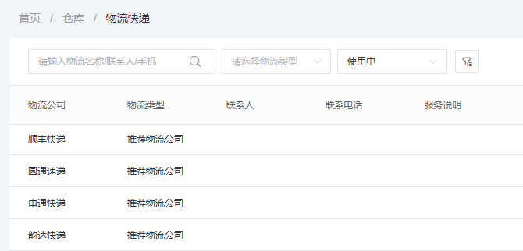
图1：历史PC物流快递列表显示类型、联系人及使用状态，默认条件为使用中；账号开通另核原档案账号信息和本人实际登录。
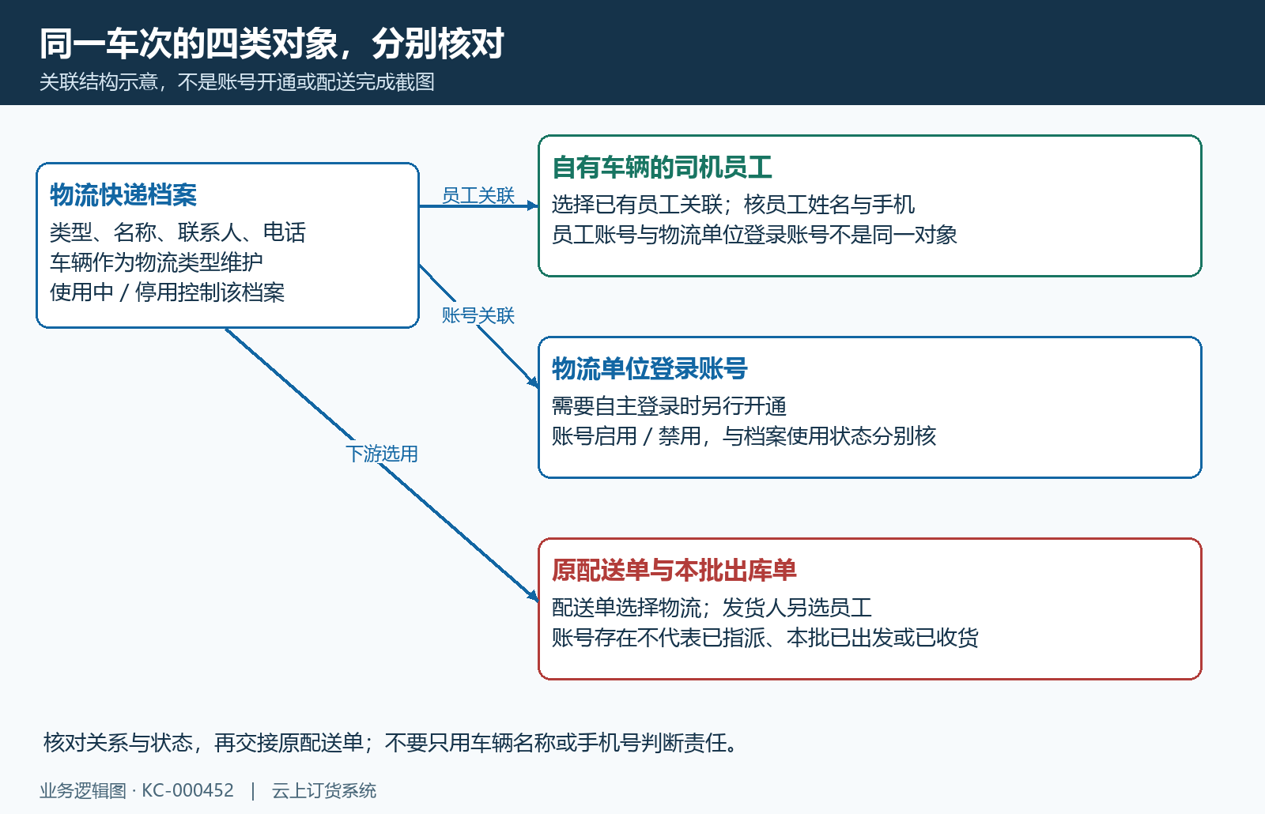
图2：物流档案分别关联司机员工、物流账号，并被下游配送选用；本图是对象关系示意。

按类型填写资料，保存后重开核实际内容
点新增后先选物流类型。推荐物流公司必须从选择列表取公司；物流公司或快递公司填写公司名称、联系人与联系电话，名称和联系人最多二十五字。自有车辆填写车辆名称、选择司机员工并核手机；选择员工后页面可带出绑定手机或联系手机，仍要确认号码确实用于该车辆交接。外联车辆填写车辆名称和联系资料，公共资料区的联系电话为必填，不能因上面的联系人不是必填就省略接洽方式。
推荐类型之外，可按需要填写出发时间、出发地点、到达地点、载重、单价与服务说明。出发时间为文字资料，最多五十字，不是设置自动发车任务；出发地点和到达地点各最多二百字，服务说明最多二百字。载重以公斤显示、单价以元显示，页面限制数值位数和两位小数；先约定价格口径，不把单价直接当成这次运费已经计算。附件最多四幅，放与承运资质、车辆或服务资料相关的内容，并核图片可读性。
确认后返回列表，重新编辑该记录查看名称、类型、司机员工、手机和服务资料。物流名称在本企业有效档案中不能重复，同名错误应回查原档案，不能加空格或另建相似名称绕过。切换类型时表单内容会变化，要检查最终提交的是哪一类型，避免推荐公司关联与手填车辆资料混用。若提示数据已被修改，刷新读取当前版本后再维护；只看保存提示不足以证明员工、附件和账号关联均正确。
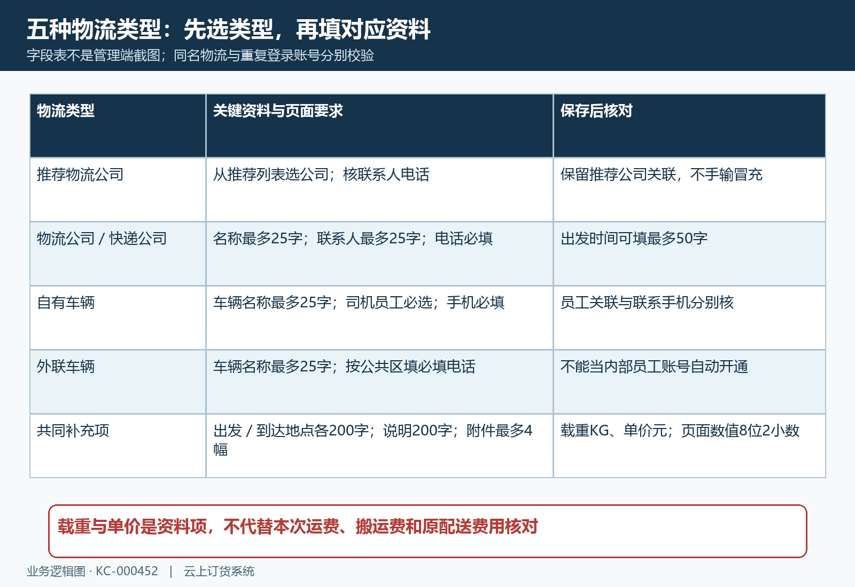
图3：五种类型有不同资料要求；载重、单价和附件属于物流资料，不能代替本次配送费用结果。

单独开通账号，重置和禁用都核本人结果
有物流账号权限时，在新增档案或尚未开通账号的编辑区填写登录账号、密码及账号状态。账号须为六至二十位字母和数字组合，至少包含字母与数字，区分大小写，不能填纯手机号；密码为六至二十位字母或数字，区分大小写。手机号属于联系方式或后续绑定资料，不直接代替首次设置的登录账号。账号还会校验平台范围的重复，企业物流名称未重名不代表登录账号一定未被其他人使用。
需要登录就明确选择账号启用并保存，随后重新打开原档案核登录账号及状态。已有账号在编辑区按原账号显示，密码以掩码呈现，不能把掩码当真实密码，也不因看不到密码而再建一份物流。由账号本人登录核所属企业、物流身份和应处理的原配送内容；本人登录失败时记录时间、入口及脱敏账号标识，按原提示查格式、大小写、当前账号状态和关联档案，不反复提交或猜测已成功开通。
忘记密码时走原账号的重置密码入口，填新密码确认后，由本人重新检查登录和绑定手机情况，不能仅以重置提示为验收。人员离岗需要禁止后续登录时，在账号信息选择禁用并保存，重开核状态，再检查本人后续登录结果。物流列表的停用按钮改变的是档案使用状态，不能当成已经禁用了登录账号；也不承诺禁用后所有已登录页面立即退出。交接原任务、处理后续登录和核现有页面状态，分别保留结果。
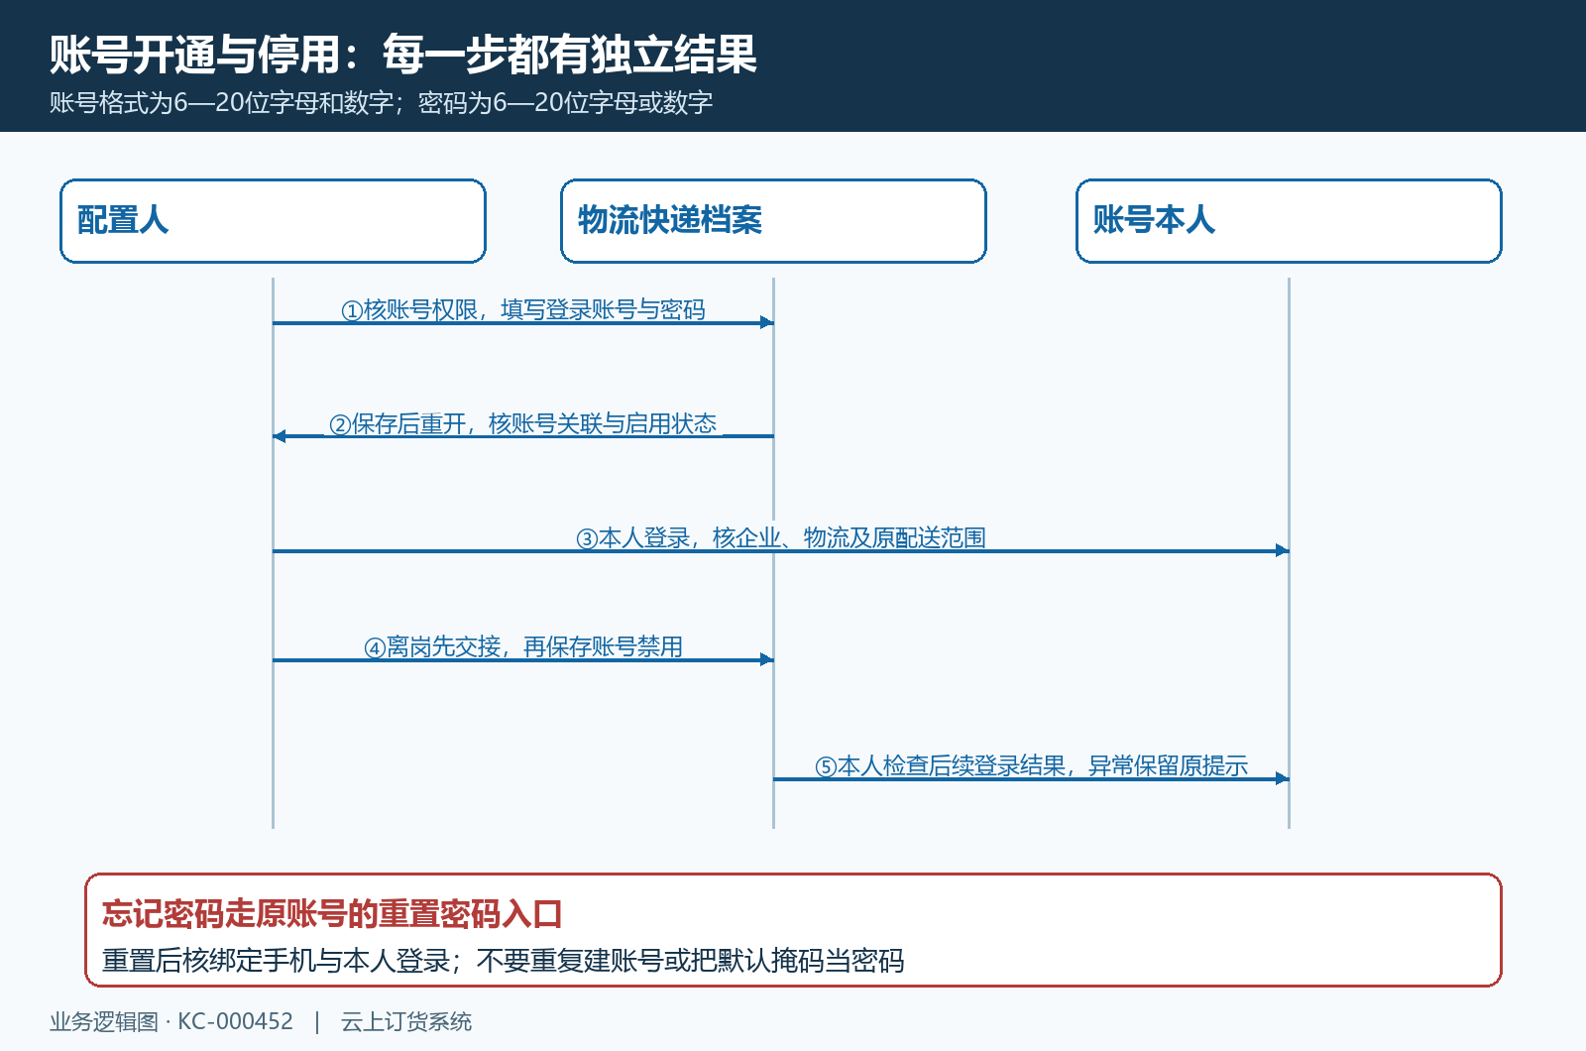
图4：填写、保存重开、本人登录与禁用分别核；时序示意用于理解步骤，实际登录结果仍由账号本人在当前入口确认。

在原线路和配送单核承运对象与本批责任
资料准备好后，回实际使用它的业务入口。配送线路的新增表单会选择物流公司与仓库，这表示线路选用承运资料，不表示该车次已经出发。物流资料或司机变更后，核已有线路实际选用对象，不能仅编辑档案名字就认定所有线路、客户默认和原配送单已经完成调整。线路和仓库按业务实际配置，资料没有出现在选择列表时先核企业、查询条件和当前状态，再交维护人员处理。
手机管理端新增配送单时，确认当前物流公司，再核发货人，按本批业务添加原出库单。物流选择页可以按物流名称或到达地点查找；默认带出的第一个名称不一定是本车次承运单位，应主动核选。发货人为另一个员工字段，不能因为物流联系人是司机就忽略发货人的实际选择。清单逐项核客户、出库单号、仓库、商品数量和打包数量，不能用司机账号或线路名称代替货物交接。
运费、搬运费、代收货款和配送备注按本单实际填写，运费与搬运费组成配送费合计，代收货款另核收取责任。物流资料上的载重或单价不能自动证明本次费用正确。没有原出库清单不能完成配送保存；页面选了物流仍只是草稿。确认后回原配送单核承运单位、发货人、清单及费用，再按原流程核出发、实际送达与款项结果。改联系人后的详情可能显示当前资料，交接时同时核原单号与当时责任记录，不把现名称当所有历史信息已冻结。
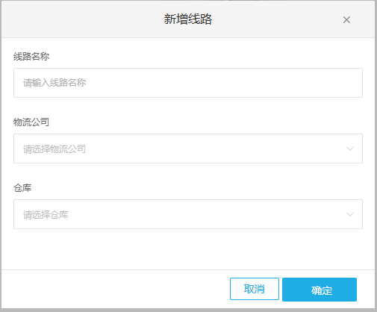
图5：历史 PC 新增线路表单选择物流与仓库，字段仍为空，不代表已保存线路或已安排出发。
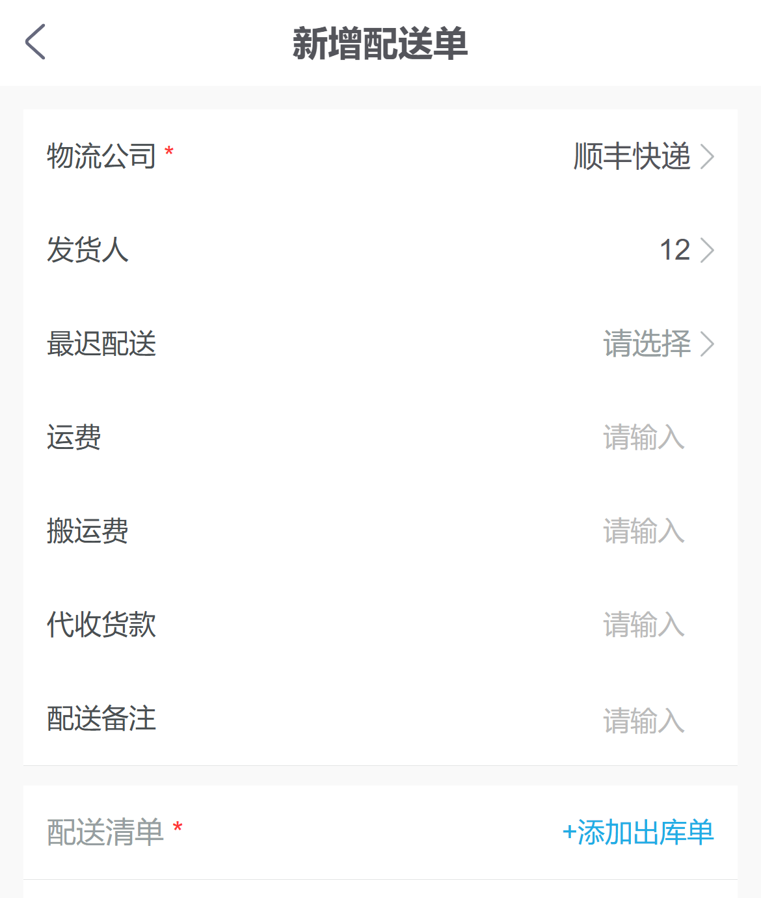
图6：历史手机配送草稿将物流公司与发货人分列，清单仍为空；不能当作配送已提交或司机已接货。

分开处理档案停用、账号禁用与删除依赖
暂停合作但仍需保留资料时，在物流列表对原档案操作停用，之后切到停用状态重新查。停用会改变使用状态，不应承诺所有端的物流选择器立即隐藏该记录；需要停止后续指派，应回具体线路、客户默认和配送选用页面检查实际结果，并明确交接人员不再选用。恢复合作操作启用后同样核原记录与下游选择，不新建同名物流重复占用关联。
准备删除前，先核原物流的未完成发货业务、配送任务、费用交接、关联账号和客户默认。系统检查该物流关联出库单，排除已完成与已作废后，存在未完成发货单会拒绝删除并提示相关单号；先回这些原单处理真实业务，不为删除而作废仍在履行的订单。允许删除后，物流档案被撤下，有效客户的对应默认物流会被清除；这不代表账号已同步禁用，也不代表配送费用、实物或代收款自动结清。
删除前留原物流标识、原出库与配送单号、联系人交接、客户默认及查询结果。部分配送列表依赖有效物流资料，删除后历史查询展示可能变化，不宜承诺历史记录在所有入口照常显示。已有账号需分别处理，客户需重新核适用默认，原配送仍沿原单处理。异常留操作时间、企业、脱敏账号、所选类型和状态、原错误及已核条件；修正后用同一档案与同一原单复核，不能用新建物流或重开配送单掩盖旧关联。
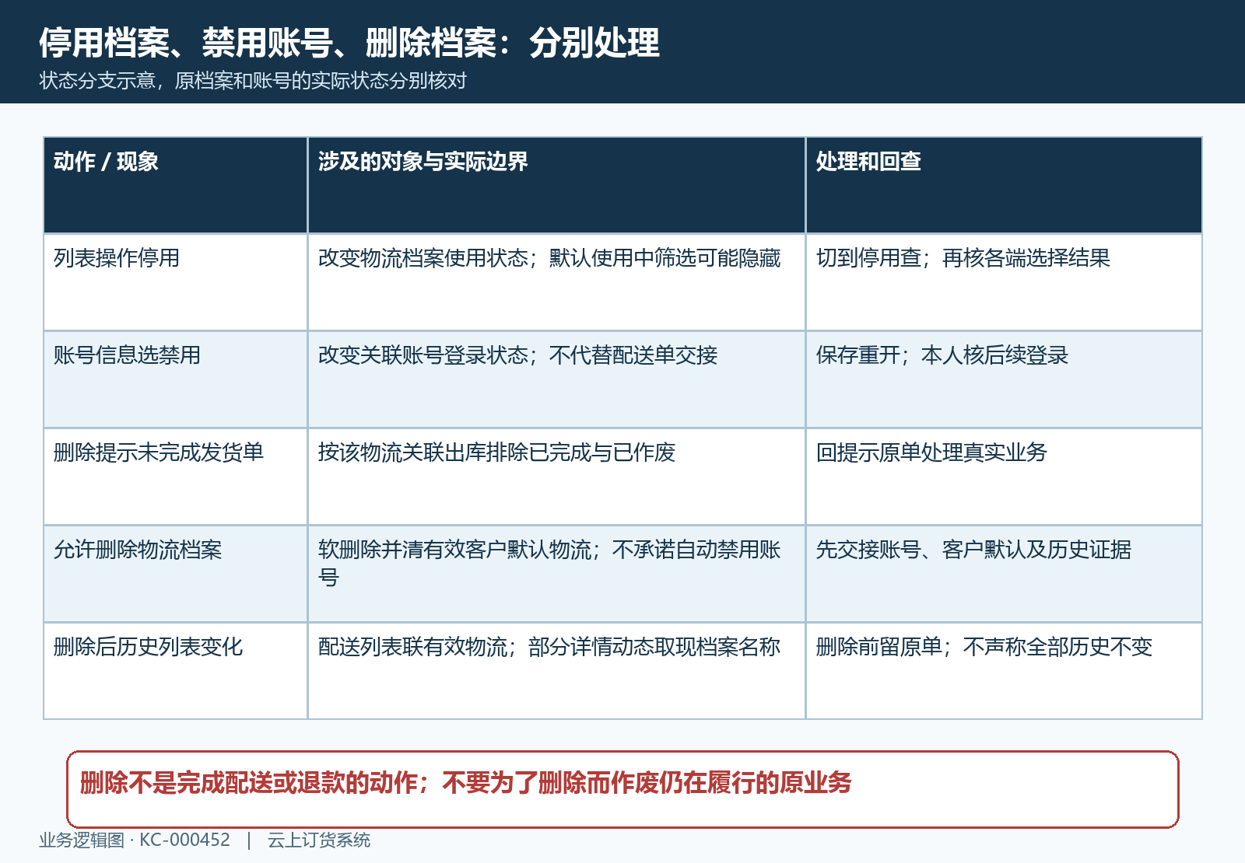
图7：档案停用、账号禁用、删除拦截与客户默认清理分别回查，不以删除按钮替代业务交接。

